**МИНИСТЕРСТВО ОБРАЗОВАНИЯ И НАУКИ РФ**

**Федеральное государственное бюджетное образовательное  
учреждение высшего образования  
 «Пензенский государственный университет»**

**(ФГБОУ ВО «Пензенский государственный университет») ______________________________________________________________________**

#### Кафедра «Математическое обеспечение и применение ЭВМ»

#### **ОТЧЕТ**

**по дисциплине «Теория массового обслуживания»**

**Лабораторная работа №3 «Непрерывная марковская цепь»**

|  |  |
| --- | --- |
| Выполнили: | Угроватов Д. Лялин Н. |
| Группа | 16ВП1 |
| Специальность: | 09.03.04 |
| Принял: | к.т.н., доцент Балашова И.Ю. |

Пенза 2018

**Непрерывная марковская цепь**

**Цель работы:** моделирование и исследование непрерывной марковской цепи средствами Matchad.

**Ход работы**

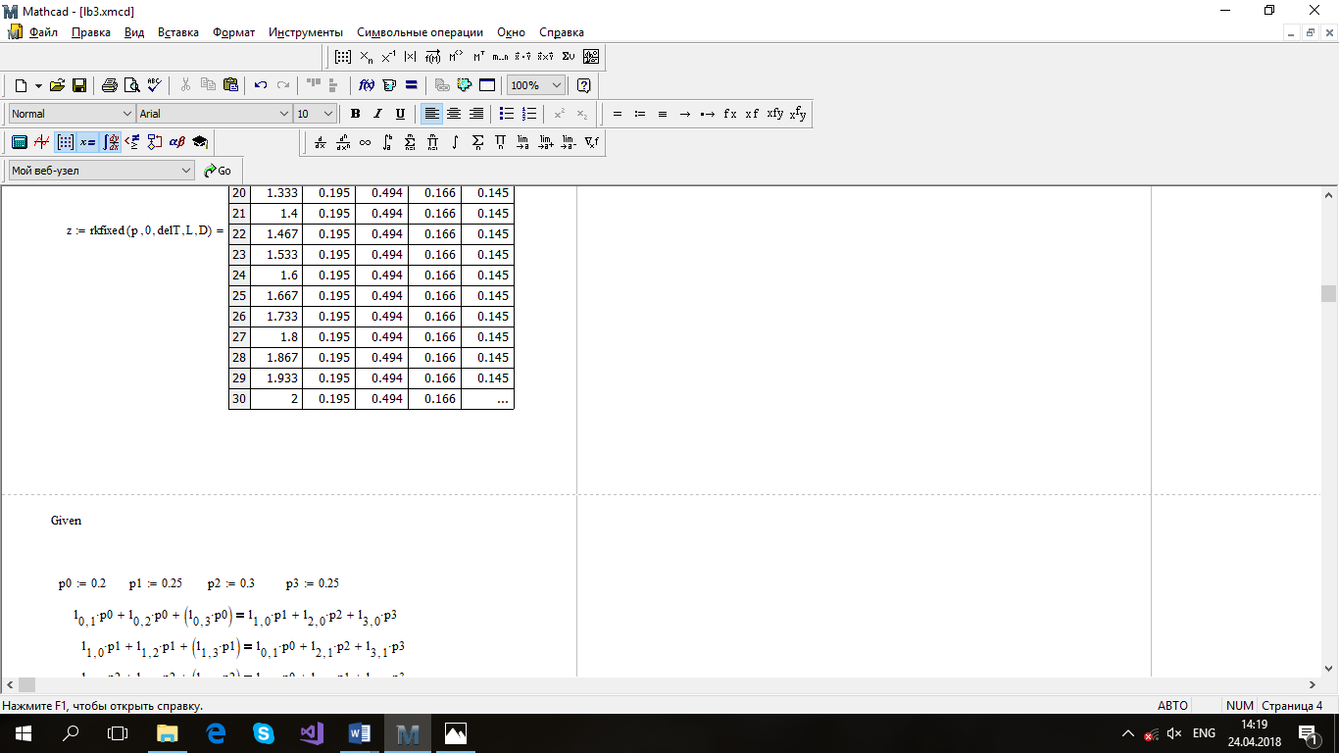 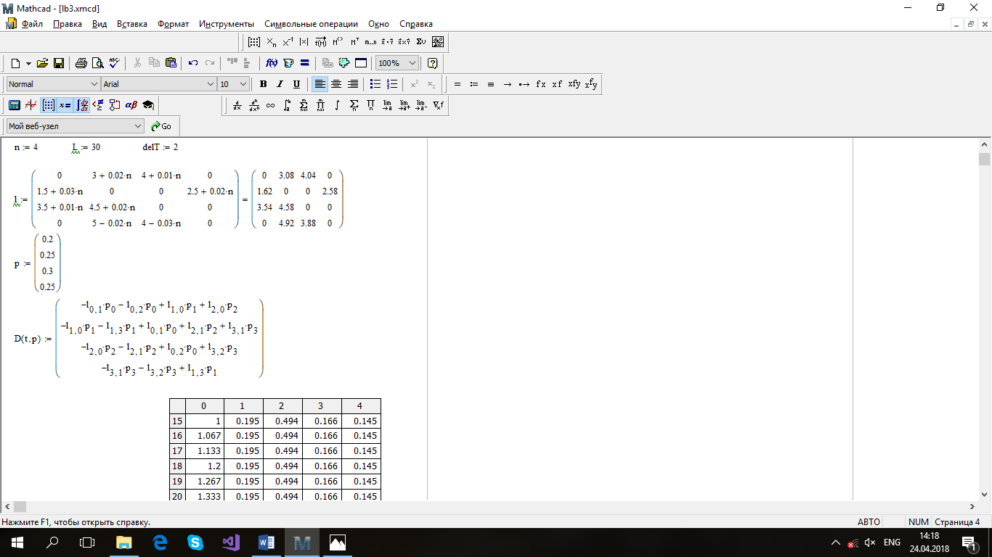

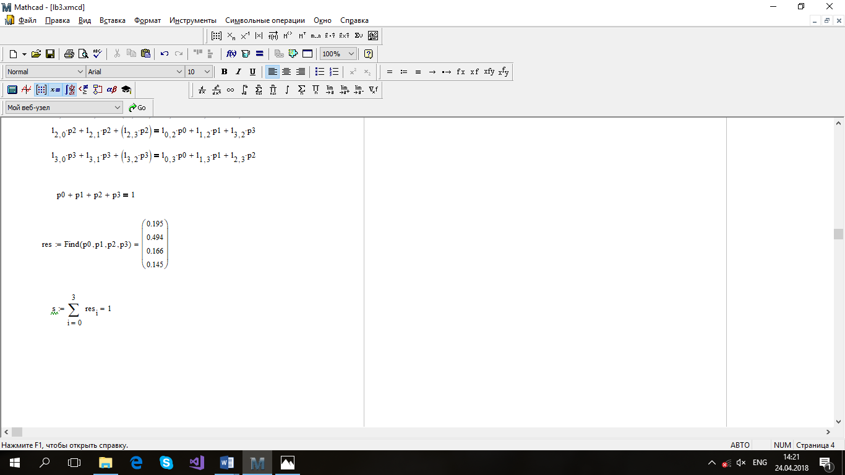 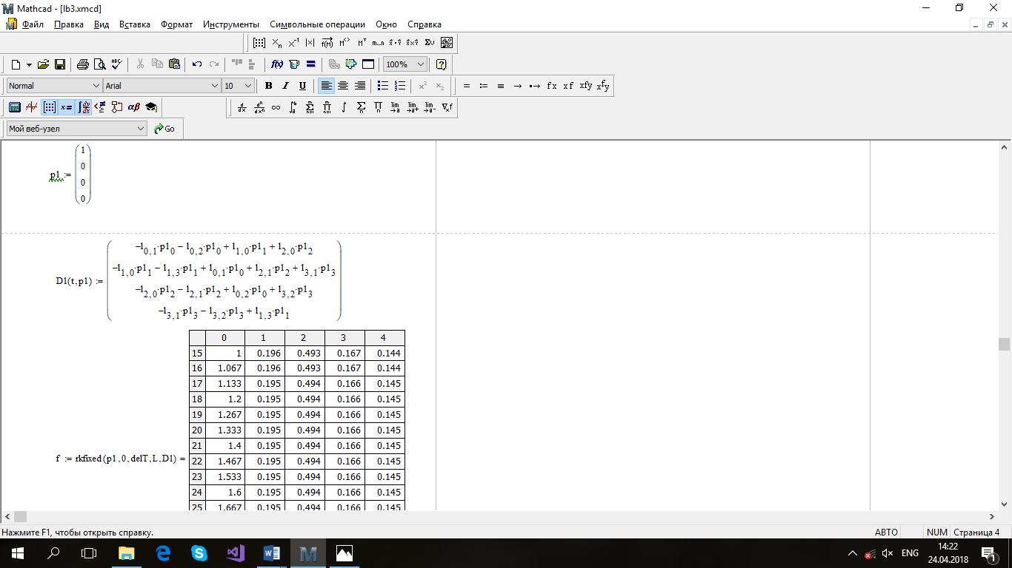 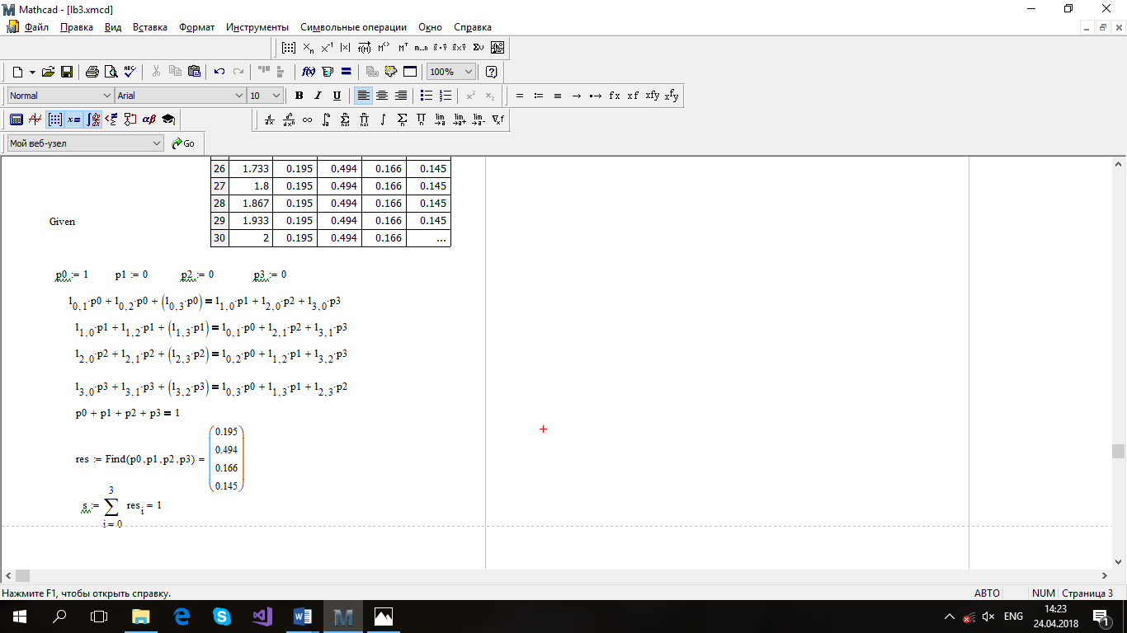

На рисунке 1 изображен граф состояний системы S:

Рисунок 1 – граф состояний системы S

L(0,1)

L(1,0)

L(3,1)

L(1,3)

L(2,1)

L(2,0)

L(0,2)

**Вывод**

Выполняя данную лабораторную работу, мы смоделировали и исследовали непрерывную марковскую цепь по заданному варианту средствами Matchad.